- 在开工报审 文件信息 再加两行，入厂监理会议纪要、 进度计划表 ，并把这块设计成可以添加行的。原材料质量证明书和原材料复验报告从这块去掉，因为周四会议讨论的是在下面要添加原材料质量证明书审核记录和原材料复验报告审核记录，所有对应的质证书和复验报告在填写审核记录时上传。
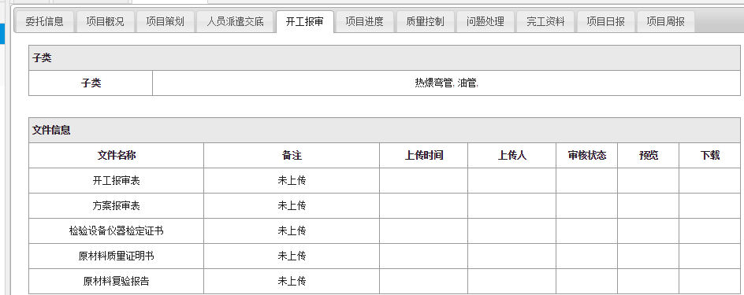

- 日报、周报 全部改成直接上传 ，另外添加一个月报
- 完工资料显示 资料名称 数量 上传人、审核人
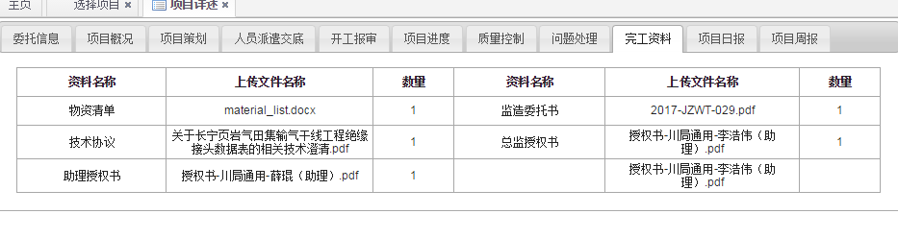
- 在完工资料需要设计固定的文件长传区域，分别为 产品监造证明书、监造考勤、监理总结报告、HSE文件。

5、派遣单编号型式改为：
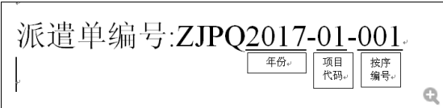
项目代号即业主单位代号，一个业主固定一个代号，具体如下，可添加新的业主单位及对应项目代号。项目代号只和派遣单编号关联。
序号 | 业主单位名称 | 项目代号
1 | 中石油新疆油田分公司 | 01
2 | 中石油青海油田分公司 | 02
3 | 中石油玉门油田分公司 | 03
4 | 中石油大庆油田分公司 | 04
5 | 中石油塔里木油田分公司 | 05
6 | 中石油长庆油田分公司 | 06
7 | 中石油长城钻探工程有限公司物资分公司 | 07
8 | 西南油气田物资分公司 | 08
9 | 陕西省天然气股份有限公司 | 09
10 | 江西省天然气（赣投气通）控股有限公司管道分公司 | 10
11 | 山西天然气有限公司 | 11
12 | 山西国新城市燃气有限公司 | 12
13 | 浙江天虹物资贸易有限公司 | 13
14 | 四川石油天然气建设工程有限责任公司 | 14
15 | 咸阳市天然气有限公司 | 15
16 | 中国石化物资装备华东有限公司 | 16
17 | 中国石油化工股份有限公司茂名分公司 | 17
18 | 中海油（天津）管道工程技术有限公司 | 18
19 | 岳阳中石油昆仑燃气有限公司 | 19
20 | 中国石油天然气管道局 | 20
21 | 衡阳华菱钢管有限公司 | 21
22 | 上海宝钢商贸有限公司 | 22
23 | 陕西延长石油（集团）管道运输公司 | 23
24 | 中国石油技术开发公司 | 24
25 | 大庆油田建设集团有限责任公司 | 25
26 | 中油管道物资装备总公司 | 26
27 | 巩义中石油昆仑燃气有限公司 | 27
28 | 大港油田集团工程建设有限责任公司 | 28
29 | 中油辽河工程有限公司 | 29
30 | 中海油能源发展股份有限公司 | 30
31 | 中国石油天然气第一建设公司 | 31
32 | 中石化胜利油建工程有限公司 | 32
33 | 辽河石油勘探局油田建设工程一公司 | 33
34 | 天津大港油田集团工程建设有限责任公司 | 34
35 | 江苏华菱锡钢特钢有限公司 | 35
36 | 中油辽河工程有限公司 | 36
37 | 连云港中石油昆仑燃气有限公司 | 37
38 | 成都天科石油天然气工程有限公司 | 38
39 | 太原燃气集团有限公司 | 39
40 | 中国石化西南油气分公司 | 40
41 | 辽河油田建设工程公司新疆分公司 | 41
42 | 合肥中石油昆仑燃气有限公司 | 42
43 | 泸州川玻科技有限公司 | 43
44 | 中石化国际事业北京有限公司 | 44
45 | 大港油田第二采油厂 | 45
46 | 兰陵中石油昆仑众德燃气有限公司 | 46

其他的按周四会议确认的要求进行即可。

